桃園市原住民族傳統農耕示範區報名簡章
- 計畫背景：
桃園市原住民人口7萬5千餘人，除復興區近8千6百人外，其餘皆
為遷居本市之原住民，為承續移居世代之部落農作文化，規劃營造原
住民常見作物或野菜專作區，發展桃園市原住民族特色農業。
- 計畫目的：
(一)投入原生作物保種與復育工作，並融入可食地景設計，營造兼具人
文、美感與生態價值之原民特色農園。
(二)協助設立農業共同產銷組織，創造合作經濟效益，追求永續經營。
(三)整合農園產出搭配辦理全國原鄉特色農產品專售活動，建構聯合拓
銷通路，鏈結都會及原鄉產業關係。
- 農耕示範區受理承租：
1.地點：鄰近本市龍潭區中興路九龍段340巷221號。
2.地號：平鎮區東金段1315地號。
3.面積：約1公頃。
4.栽種作物：預計栽種原住民族常見作物及野菜。
5.每一耕作單位35平方公尺(約10.5坪)，配置83格耕作單位，招募
83人申請。
6.每年每耕作單元租金按桃園市政府原住民族行政局傳統農耕示範區
管理要點第7點規定計之，面積(35平方公尺)×農耕區108年公告土
地現值(5,100元/平方公尺)×5‰收取，每年每耕作單元租金為新臺幣
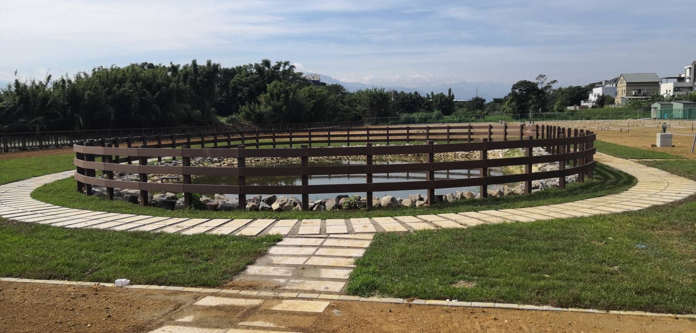
(以下同)1,785元。
- 承租申請辦法：
  - 資格：年滿20歲且設籍於桃園市滿6個月以上之原住民皆可申請，每戶限1名申請一格耕作單位。
  - 名額：正取83名及備取27名。
  - 申請方式：即日起至108年9月6日止，請備妥申請書、身份證影本、個人資料蒐集聲明暨同意書，透過親送、Email或郵寄(以郵戳為憑)報名：
- 收件地址：33001桃園市桃園區縣府路1號6樓原民局。
- Email：10027202@mail.tycg.gov.tw
- 聯絡窗口：(03)3322-101分機6688產業發展科潘小姐。
- 公開抽籤作業：
  - 報名截止日起1週內通知符合申請資格者參與抽籤，請於抽籤日攜帶身分證赴本局指定地點參與抽籤，因故無法出席者由委託人攜帶代辦委託書(如附件)代抽籤，有關抽籤資訊再行公告於本局網站(https://ipb.tycg.gov.tw/）。
  - 抽籤方式：
- 參與抽籤人數未超過招租名額：按申請表收件序號依序唱名進行耕作區位抽籤至耕作單位分配及登記完畢。
- 參與抽籤人數超過招租名額：
- 由本局人員依序抽出所有正取名額及備取名額。
- 按抽出正取名額序號依序唱名上台，進行耕作區位抽籤至耕作單位分配及登記完畢。
- 公布錄取結果：
  - 本局於完成公開抽籤作業日起1週內公告錄取名單於本局網站併同通知錄取者。
  - 請於錄取名單公告日起15日內至本局產業發展科簽訂契約(如附件)及繳交租金，逾期未完成簽約者視同放棄，由備取者依序遞補。
- 承租人耕作規範參照本局公告之傳統農耕示範區管理要點及租
賃契約書(如附件)。

- 申請流程圖
開放送件申請
應備資料：
- 申請者2吋近照1張
- 申請者身分證影本
- 報名相關書表
審核申請資格
不符
符合
辦理公開抽籤
退回申請
申請期限結束或
額滿停止申請
辦理簽約及繳納租金
公告錄取名單
桃園市原住民族傳統農耕示範區申請書
收件序號：

報名日期： 月 日
申請人姓名 |  | 性別 | □男  □女
身份證字號
出生日期 | 年 月 日
聯絡電話 | (家)： (手機)：
戶籍住址
通訊地址 | □同戶籍住址 □如下：
農耕示範區耕種同意書
申請人基本資料，本局依據個人資料保護法及相關法令之規定辦理。
本人已詳細閱讀，並同意遵守上述相關事項。
簽名處：
資料審查：(以下由主辦單位填寫)
申請人是否年滿20歲且設籍於桃園市滿6個月以上
□ 是 □ 否，退件
是否為原住民 □ 是 □ 否，退件
審查人員： 單位主管：

個人資料蒐集聲明暨同意書
桃園市政府原住民族行政局(以下簡稱本局)為辦理原住民族傳統農耕示範區申請作業所需蒐集、處理及利用您的個人資料，依據個人資料保護法規定，向您告知下列事項，請詳閱：
一、蒐集之目的：辦理原住民族傳統農耕示範區登記申請資料核對之需要。
二、蒐集之個人資料包含:姓名、國民身分證統一編號、電話號碼、行動電話、通訊及戶籍地址、電子郵遞地址、出生年月日、緊急聯絡人、同戶籍成員資料及符合蒐集目的之各項個人資料等。
三、個人資料利用之期間、地區、對象及方式:
（一）期間：個人資料蒐集之特定目的存續期間。
1.未取得任何資格者至申請作業抽籤日次日結束。
2.取得備取資格者至108年12月31日止，如有遞補為正取者至雙方契約終止日止。
3.取得正取資格者至雙方契約終止日止。
（二）地區：本國。
（三）對象：本局及與本局有業務往來之公務機關及或委任原住民族傳統農耕示範區相關業務之非公務機關。
（四）方式：以自動化機器或其他非自動化之利用方式。
四、您可依個人資料保護法，就您的個人資料行使以下權利：
（一）查詢或請求閱覽。
（二）請求製給複製本。
（三）請求補充或更正。
（四）請求停止蒐集、處理或利用。
（五）請求刪除。
惟依相關法令規定、契約約定或本處因執行業務所必須者，得不依您請求為之。
五、個人資料之提供：
（一）您若拒絕提供個人資料，本局將無法提供相關服務，亦可能無法維護您的權益。
（二）請依各項服務需求提供您正確、最新及完整的個人資料，若您的個人資料有任何異動，請主動向本處業管單位申請更正。
（三）若您提供錯誤、過時、不完整或具誤導性的資料，而損及您的相關權益，本處將不負相關賠償責任。
六、本局聯絡方式：(03)3322-101轉分機6688潘小姐。
本人瞭解上述告知事項，並同意貴處在符合上述告知事項範圍內，蒐集、處理及
利用本人所提供之各項個人資料。
立同意書人: (親簽/蓋章)
中華民國 年 月 日

桃園市原住民族傳統農耕示範區抽籤代辦委託書
本人 因 之事由，無法參加「桃園市原住民族傳統農耕示範區公開抽籤作業，故授權委託 代理本人參加抽籤。
此 致
桃園市政府原住民族行政局

委託人： （簽名）
身分證統一編號：
代 理 人： （簽名）
身分證統一編號：
聯絡地址：
聯絡電話：

